POLARPOSTEN
MAJ 2021

Kære Polarstjerner
Selvom det stadig er ret koldt, er foråret helt sikkert over os, og træer og buske blomstrer så fint. Det er nok en af de bedste årstider til spejderaktiviteter, så det er skønt, at vi kan mødes til udendørs og gi´ den gas.
Aktiviteter
Alle grene er godt i gang igen efter nedlukningen, og nu på fuld tid. I løbet af de sidste 2 uger har der været holdt Sct. Georgsdag i grenene, så alle har fået mulighed for at aflægge spejderløftet og lige få repeteret spejderloven. Følg endelig med, og se de dejlige billeder på vores facebookside, der bare hedder Polarstjernen!
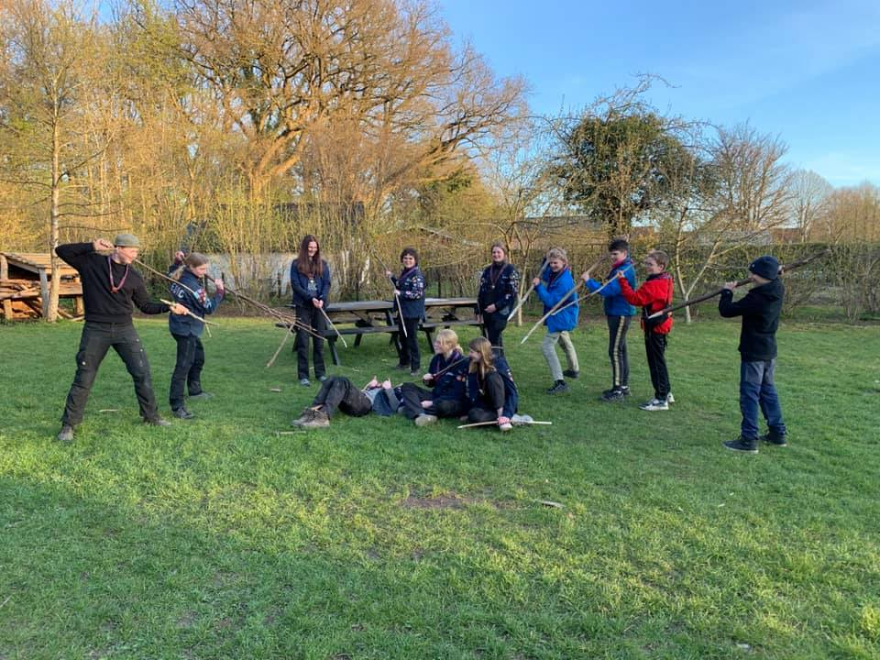
Grupperådsmødet
Vi har afholdt grupperådsmøde, og for første gang (forhåbentlig også sidste!) on-line. I kan læse referatet, der også er vedhæftet denne mail. Velkommen i bestyrelsen til Gerhard, Jonhild, Danny og Julie – vi glæder os til jeres input
Ved grupperådsmødet blev det meldt ud, at da vi har sparet en del penge på ture på kurser, der ikke er blevet til noget, vil vi regne på det, og bruge dem til at nedbringe egenbetalingen til Spejdernes Lejr 2022. FORHÅBENTLIG er vi blevet Covid-19 så kvit til den tid, at vi godt kan mødes 40.000 spejdere!!!!
Ture og lejre
I april var Mikroer og Miner på Rumtur ved Skovdam. Da vi fortsat ikke må overnatte indendørs, blev det til en laaang og dejlig dag i godt vejr, med rum-aktiviteter. Det indebar naturligvis affyring af raketter, spisning af flyvende tallerkener og rumgelé, rumhatte (IKKE af sølvpapir!) og meget andet spas.
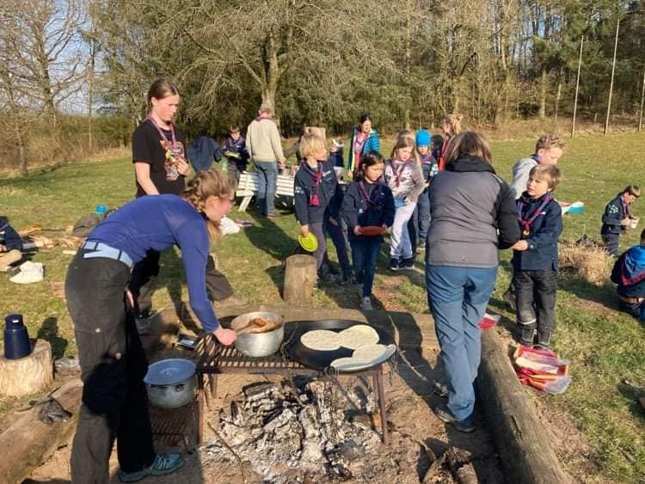
Juniorerne var på endagstur til Stige Ø, hvor emnet var spioner og efterretningsagenter. Det indeholdt naturligvis koder, men også Capture the flag, forhindringsbane og andet sjov og ballade. De havde også dejligt vejr
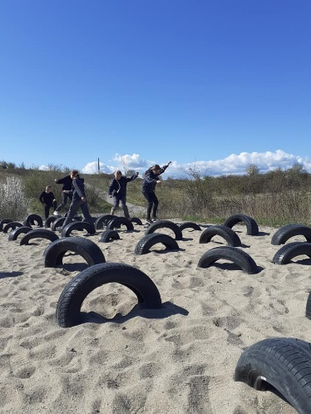
Troppen var på hike i Påsken, hvor vejret var lidt koldt og vådt endnu, men der var højt humør og spændende overnatning på Ditlevsdal bison farm. Normalt skal patruljerne selv finde overnatning i lade eller lign., men det var ikke lige oplagt i år, så i stedet blev dette den spændende løsning. Altid godt at prøve noget nyt!

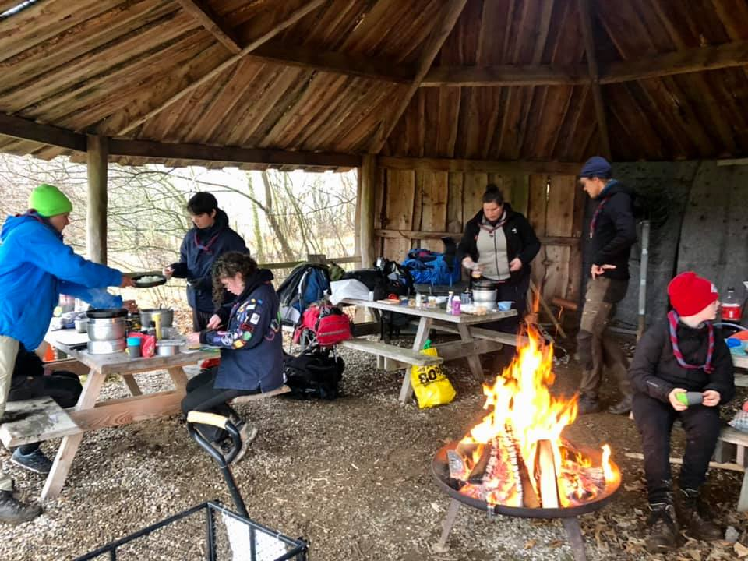

Indtil videre er forsamlingsbegrænsningen på 100, så MUS-lejren for mikroer på Port Arthur er aflyst. Til gengæld tager vi på vores ”egen” lejr til en lejrplads ved Egebjerghytten – et sted minierne afprøvede på deres sommerlejr for 5 år siden.
Miniskæg, juniordivi og tropsdivi bliver først igen til næste år
Juniorerne har trænet pioner med flotte køkkenborde og indgangsportal.
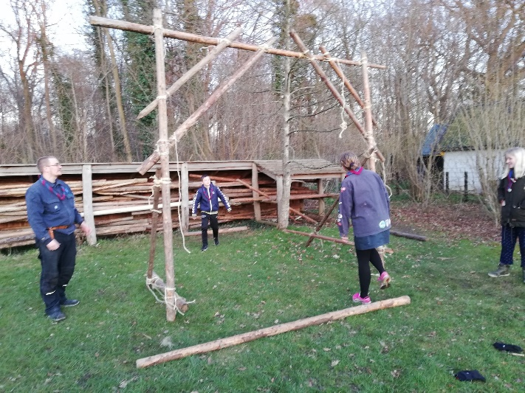
Troppen har endegyldigt måttet sige farvel til udlandstur i år, men arbejder på en super-fed lejr i DK uge 28. Juniorerne skal på centerlejr på Houens Odde i uge 30, og minierne skal afsted i slutningen af uge 30.
Nye ledere
Velkommen til Christian hos familiespejd og Gerhard i mikro-minigrenen!
Opgaver til forældre
I uge 20 holder vi arbejdsuge på Stenløsevej. Dvs at forældrene er inviteret til at komme mens spejderne er til møde og hjælpe med at få hytte og grund til at skinne. Der vil være opgaver til alle færdigheder, så mød glad op – vi giver en kop kaffe eller en gul eller grøn sodavand!
Vi skal igen i år være vejvisere til HCA-Marathon, og det er d. 26. september. På den måde hjælper vi arrangementet, og tjener samtidig penge til gruppen, så vi fortsat kan sende spejdere på kursus, optimere vores omgivelser og grej mm. Vi håber, at rigtig mange af jer vil sætte kryds i kalenderen.
Kommende fælles arrangementer:
12. maj Bestyrelsesmøde
Uge 20: arbejdsuge for forældre under spejdermøderne
23. juni: Sct. Hans aften
26. september: HCA Marathon, hvor vi skal være vejvisere

Vi hejser flaget og siger TILLYKKE til:
4. maj Bebbe 29+ år
5. maj Nikki 29+ år
22. maj Panda 7 år
22. maj Lyn 7 år

